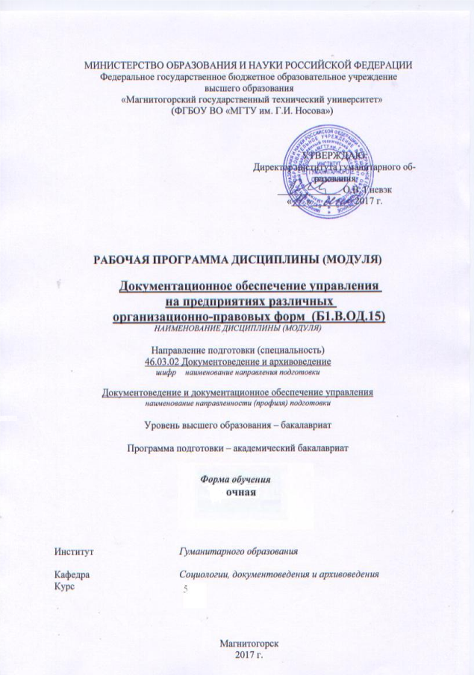
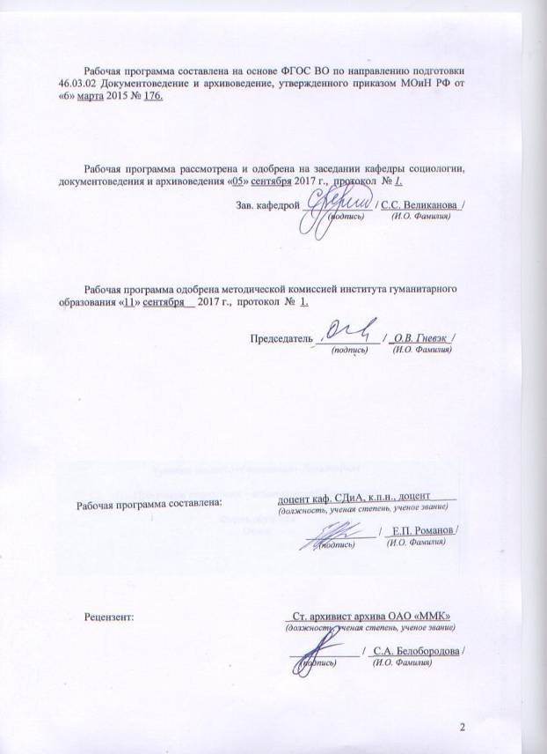
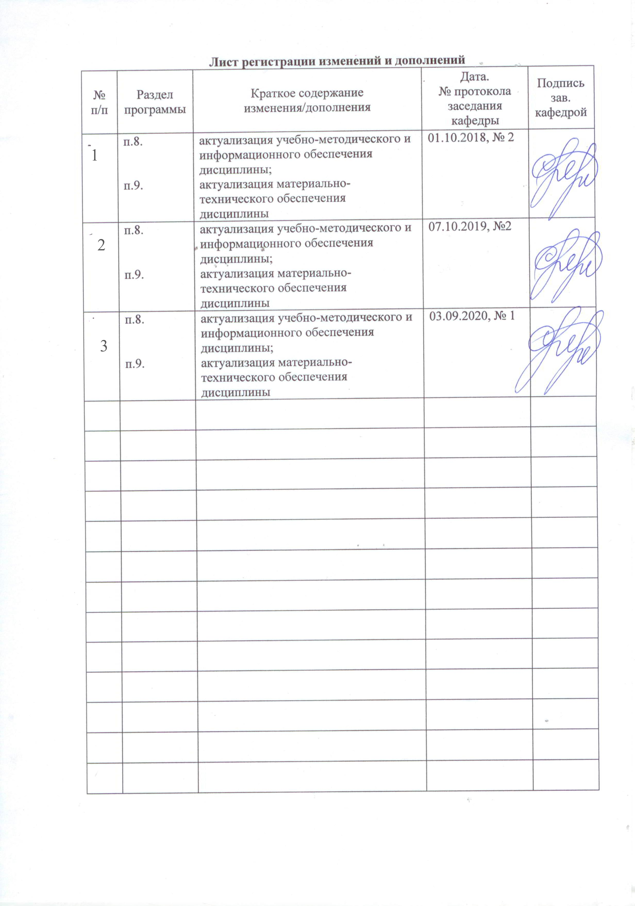
1 Цели освоения дисциплины (модуля)
Целями освоения дисциплины (модуля) «Документационное обеспечение управления на предприятиях различных организационно-правовых форм» являются: изучение организации документационного обеспечения управления на предприятиях различных организационно-правовых форм, изучение норм действующего законодательства в вопросах регистрации ОПФ.
2 Место дисциплины (модуля) в структуре образовательной программы
подготовки бакалавра (магистра, специалиста)
Дисциплина «Документационное обеспечение управления на предприятиях различных организационно-правовых форм» входит в вариативную часть блока 1 образовательной программы.
Для изучения дисциплины необходимы знания (умения, владения), сформированные в результате изучения таких дисциплин как «Документационное обеспечение административных отношений в РФ», «Документационное обеспечение архивного дела и информационной сферы в РФ», «Документационное обеспечение трудовых отношений в РФ», «Документоведение».
Знания (умения, владения), полученные при изучении данной дисциплины будут необходимы данная дисциплина на прямую связана с государственной итоговой аттестацией (государственный экзамен, защита ВКР).

3 Компетенции обучающегося, формируемые в результате освоения
дисциплины (модуля) и планируемые результаты обучения
В результате освоения дисциплины (модуля) «Документационное обеспечение управления на предприятиях различных организационно-правовых форм» обучающийся должен обладать следующими компетенциями:

Структурный  элемент  компетенции | Планируемые результаты обучения
ПК-5- владением тенденциями развития информационно-документационного и обеспечения управления архивного дела
Знать | теоретические основы развития информационно-документационного обеспечения управления и архивного дела
Уметь | применять на практике теоретические основы развития информационно-документационного обеспечения управления и архивного дела
Владеть | тенденциями развития информационно-документационного обеспечения управления и архивного дела
ПК-20-способностью использовать правила организации всех этапов работы с документами, в том числе архивными документами
Знать | общепрофессиональные теоретические и методические основы организации всех этапов работы с документами, в том числе архивными документами
Уметь | распознавать эффективное применение в профессиональной деятельности правила организации всех этапов работы с документами, в том числе архивными документами от неэффективного
Владеть | практическими навыками использования на междисциплинарном уровне правил организации всех этапов работы с документами, в том числе архивными документами
ДПК-2-способностью ориентироваться в законодательной и нормативно-методической базе информационно-документационного обеспечения управления и архивного дела и смежных областей
Знать | законодательную и нормативно-методическую базу информационно-документационного обеспечения управления и архивного дела; правовую базу смежных областей в сфере конфиденциального делопроизводства
Уметь | применять и оперировать законодательной и нормативно-методической базой документационного обеспечения управления и архивного дела, а также смежных областей в сфере конфиденциального делопроизводства
Владеть | способами оценивания значимости и практической пригодности использования законодательной и нормативно-методической базой информационно-документационного обеспечения управления и архивного дела и смежных областей в сфере конфиденциального делопроизводства

4 Структура и содержание дисциплины (модуля)

Общая трудоемкость дисциплины составляет 3 зачетных единиц 108 акад. часов, в том числе:
– контактная работа – 47,4 акад. часов:
– аудиторная – 44 акад. часов;
– внеаудиторная – 24,9 акад. часов
– самостоятельная работа – 90,7 акад. часов;
– подготовка к экзамену – 35,7 акад. часа

Раздел/ тема  дисциплины | Семестр | Аудиторная  контактная работа  (в акад. часах) |  |  | Самостоятельная работа (в акад. часах) | Вид самостоятельной  работы | Форма текущего контроля успеваемости и  промежуточной аттестации | Код и структурный  элемент  компетенции
Раздел/ тема  дисциплины | Семестр | лекции | лаборат.  занятия | практич. занятия
1. Раздел Характеристика организационно-правовых форм на территории российской федерации | 8
1.1. Тема Понятие организационно-правовой формы. Классификация видов организационно-правовых форм | 8 | 1,375 |  | 1,375 | 1,55625 | Изучение лекционного курса, основной и дополнительной литературы | Выполнение Практического задания 1,Теста к разделу 1, к.р., итогового теста | ДПК-2, ПК-5 ,ПК-20-зув
1.2. Тема Организационно-правовые формы юридических лиц, являющихся коммерческими корпоративными и унитарными организациями | 8 | 1,375 |  | 1,375 | 1,55625 | Изучение лекционного курса, основной и дополнительной литературы | Выполнение Практического задания 1,Теста к разделу 1, к.р., итогового теста | ДПК-2, ПК-5 ,ПК-20-зув
1.3. Тема Организационно-правовые формы юридических лиц, являющихся некоммерческими корпоративными и унитарными организациями | 8 | 1,375 |  | 1,375 | 1,55625 | Изучение лекционного курса, основной и дополнительной литературы | Выполнение Практического задания 1,Теста к разделу 1, к.р., итогового теста | ДПК-2, ПК-5 ,ПК-20-зув
1.4. Тема Организационно-правовые формы организаций, созданных без прав юридического лица; международных организаций, осуществляющих деятельность на территории Российской Федерации; для деятельности граждан (физических лиц) | 8 | 1,375 |  | 1,375 | 1,55625 | Изучение лекционного курса, основной и дополнительной литературы | Выполнение Практического задания 1,Теста к разделу 1, к.р., итогового теста | ДПК-2, ПК-5 ,ПК-20-зув
Итого по разделу | 8 |  |  |  |  |  | Выполненное Практическое задание 1,Тест к разделу 1, часть к.р., итогового теста | ДПК-2, ПК-5 ,ПК-20-зув
2. Раздел Деятельность юридических лиц на территории российской федерации | 8
2.1. Тема Государственная регистрация юридических лиц | 8 | 1,375 |  | 1,375 | 1,55625 | Изучение лекционного курса, основной и дополнительной литературы | Выполнение Теста к разделу 2, к.р., итогового теста | ДПК-2, ПК-5 ,ПК-20-зув
2.2. Тема Реорганизация и ликвидация юридических лиц | 8 | 1,375 |  | 1,375 | 1,55625 | Изучение лекционного курса, основной и дополнительной литературы | Выполнение Теста к разделу 2, к.р., итогового теста | ДПК-2, ПК-5 ,ПК-20-зув
2.3. Тема Выбор организационно-правовой формы | 8 | 1,375 |  | 1,375 | 1,55625 | Изучение лекционного курса, основной и дополнительной литературы | Выполнение Теста к разделу 2, к.р., итогового теста | ДПК-2, ПК-5 ,ПК-20-зув
2.4. Тема Преобразование юридических лиц | 5 | 1,375 |  | 1,375 | 1,55625 | Изучение лекционного курса, основной и дополнительной литературы | Выполнение Теста к разделу 2, к.р., итогового теста | ДПК-2, ПК-5 ,ПК-20-зув
Итого по разделу | 8 |  |  |  |  |  | Выполненный Тест к разделу 2,часть к.р., итогового теста | ДПК-2, ПК-5 ,ПК-20-зув
3. Раздел Характеристика деятельности акционерных обществ | 8
3.1. Тема Историческое развитие акционерных обществ | 8 | 1,375 |  | 1,375 | 1,55625 | Изучение лекционного курса, основной и дополнительной литературы | Выполнение 3, к.р., итогового теста | ДПК-2, ПК-5 ,ПК-20-зув
3.2. Тема Акционерное общество как организационно-правовая форма коммерческого предприятия | 8 | 1,375 |  | 1,375 | 1,55625 | Изучение лекционного курса, основной и дополнительной литературы | Выполнение 3, к.р., итогового теста | ДПК-2, ПК-5 ,ПК-20-зув
3.3. Тема Документы акционерного общества | 5 | 1,375 |  | 1,375 | 1,55625 | Изучение лекционного курса, основной и дополнительной литературы | Выполнение 3, к.р., итогового теста | ДПК-2, ПК-5 ,ПК-20-зув
3.4. Тема Компетенции органов управления акционерного общества | 8 | 1,375 |  | 1,375 | 1,55625 | Изучение лекционного курса, основной и дополнительной литературы | Выполнение Теста к разделу 3, часть к.р., итогового теста | ДПК-2, ПК-5 ,ПК-20-зув
Итого по разделу | 8 |  |  |  |  |  | Выполнение 3, к.р., итогового теста | ДПК-2, ПК-5 ,ПК-20-зув
4. Раздел Документационное обеспечение деятельности акционерных обществ | 8 |  |  |  |  |  | Выполненный Тест к разделу 3, часть к.р., итогового теста | ДПК-2, ПК-5 ,ПК-20-зув
4.1. Тема Документационное обеспечение проведения годового собрания акционеров | 8 | 1,375 |  | 1,375 | 1,55625 | Изучение лекционного курса, основной и дополнительной литературы | Выполнение Практического задания 2, Теста к разделу 4, часть к.р., итоговый тест. | ДПК-2, ПК-5 ,ПК-20-зув
4.2. Тема Документационное обеспечение проведения внеочередного собрания акционеров | 8 | 1,375 |  | 1,375 | 1,55625 | Изучение лекционного курса, основной и дополнительной литературы | Выполнение Практического задания 2, Теста к разделу 4, часть к.р., итоговый тест. | ДПК-2, ПК-5 ,ПК-20-зув
4.3. Тема Документационное обеспечение деятельности совета директоров | 8 | 1,375 |  | 1,375 | 1,55625 | Изучение лекционного курса, основной и дополнительной литературы | Выполнение Практического задания 2, Теста к разделу 4, часть к.р., итоговый тест. | ДПК-2, ПК-5 ,ПК-20-зув
4.4. Тема Хранение документов акционерного общества | 8 | 1,375 |  | 1,375 | 1,55625 | Изучение лекционного курса, основной и дополнительной литературы | Выполнение Практического задания 2, Теста к разделу 4, часть к.р., итоговый тест. | ДПК-2, ПК-5 ,ПК-20-зув
Внеаудиторная контактная работа
Итого | 8 |  |  |  | 24,9 |  | Выполненное Практическое задание 2, Тест к разделу 4, часть к.р., итоговый тест. | ДПК-2, ПК-5 ,ПК-20-зув
Итого по курсу | 8 |  |  |  | 35,7 |  | Промежуточная аттестация (зкэкзамен)
Внеаудиторная контактная работа | 8
Итого по дисциплине | 108 | 22 |  | 22
Все занятия проводятся в интерактивной форме

5 Образовательные и информационные технологии
1. Традиционные образовательные технологии ориентируются на организацию образовательного процесса, предполагающую прямую трансляцию знаний от преподавателя к студенту (преимущественно на основе объяснительно-иллюстративных методов обучения). Учебная деятельность студента носит в таких условиях, как правило, репродуктивный характер.
Формы учебных занятий с использованием традиционных технологий:
Информационная лекция – последовательное изложение материала в дисциплинарной логике, осуществляемое преимущественно вербальными средствами (монолог преподавателя).
Семинар – беседа преподавателя и студентов, обсуждение заранее подготовленных сообщений по каждому вопросу плана занятия с единым для всех перечнем рекомендуемой обязательной и дополнительной литературы.
Практическое занятие, посвященное освоению конкретных умений и навыков по предложенному алгоритму.
2. Технологии проблемного обучения – организация образовательного процесса, которая предполагает постановку проблемных вопросов, создание учебных проблемных ситуаций для стимулирования активной познавательной деятельности студентов.
Формы учебных занятий с использованием технологий проблемного обучения:
Проблемная лекция – изложение материала, предполагающее постановку проблемных и дискуссионных вопросов, освещение различных научных подходов, авторские комментарии, связанные с различными моделями интерпретации изучаемого материала.
Лекция «вдвоем» (бинарная лекция) – изложение материала в форме диалогического общения двух преподавателей (например, реконструкция диалога представителей различных научных школ, «ученого» и «практика» и т.п.).
Практическое занятие в форме практикума – организация учебной работы, направленная на решение комплексной учебно-познавательной задачи, требующей от студента применения как научно-теоретических знаний, так и практических навыков.
Практическое занятие на основе кейс-метода – обучение в контексте моделируемой ситуации, воспроизводящей реальные условия научной, производственной, общественной деятельности. Обучающиеся должны проанализировать ситуацию, разобраться в сути проблем, предложить возможные решения и выбрать лучшее из них. Кейсы базируются на реальном фактическом материале или же приближены к реальной ситуации.
3. Игровые технологии – организация образовательного процесса, основанная на реконструкции моделей поведения в рамках предложенных сценарных условий.
Формы учебных занятий с использованием игровых технологий:
Учебная игра – форма воссоздания предметного и социального содержания будущей профессиональной деятельности специалиста, моделирования таких систем отношений, которые характерны для этой деятельности как целого.
Деловая игра – моделирование различных ситуаций, связанных с выработкой и принятием совместных решений, обсуждением вопросов в режиме «мозгового штурма», реконструкцией функционального взаимодействия в коллективе и т.п.
Ролевая игра – имитация или реконструкция моделей ролевого поведения в предложенных сценарных условиях.
4. Технологии проектного обучения – организация образовательного процесса в соответствии с алгоритмом поэтапного решения проблемной задачи или выполнения учебного задания. Проект предполагает совместную учебно-познавательную деятельность группы студентов, направленную на выработку концепции, установление целей и задач, формулировку ожидаемых результатов, определение принципов и методик решения поставленных задач, планирование хода работы, поиск доступных и оптимальных ресурсов, поэтапную реализацию плана работы, презентацию результатов работы, их осмысление и рефлксию.
Основные типы проектов:
Исследовательский проект – структура приближена к формату научного исследования (доказательство актуальности темы, определение научной проблемы, предмета и объекта исследования, целей и задач, методов, источников, выдвижение гипотезы, обобщение результатов, выводы, обозначение новых проблем).
Творческий проект, как правило, не имеет детально проработанной структуры; учебно-познавательная деятельность студентов осуществляется в рамках рамочного задания, подчиняясь логике и интересам участников проекта, жанру конечного результата (газета, фильм, праздник, издание, экскурсия и т.п.).
Информационный проект – учебно-познавательная деятельность с ярко выраженной эвристической направленностью (поиск, отбор и систематизация информации о каком-то объекте, ознакомление участников проекта с этой информацией, ее анализ и обобщение для презентации более широкой аудитории).
5. Интерактивные технологии – организация образовательного процесса, которая предполагает активное и нелинейное взаимодействие всех участников, достижение на этой основе личностно значимого для них образовательного результата. Наряду со специализированными технологиями такого рода принцип интерактивности прослеживается в большинстве современных образовательных технологий. Интерактивность подразумевает субъект-субъектные отношения в ходе образовательного процесса и, как следствие, формирование саморазвивающейся информационно-ресурсной среды.
Формы учебных занятий с использованием специализированных интерактивных технологий:
Лекция «обратной связи» – лекция–провокация (изложение материала с заранее запланированными ошибками), лекция-беседа, лекция-дискуссия, лекция-прессконференция.
Семинар-дискуссия – коллективное обсуждение какого-либо спорного вопроса, проблемы, выявление мнений в группе (межгрупповой диалог, дискуссия как спор-диалог).
6. Информационно-коммуникационные образовательные технологии – организация образовательного процесса, основанная на применении специализированных программных сред и технических средств работы с информацией.
Формы учебных занятий с использованием информационно-коммуникационных технологий:
Лекция-визуализация – изложение содержания сопровождается презентацией (демонстрацией учебных материалов, представленных в различных знаковых системах, в т.ч. иллюстративных, графических, аудио- и видеоматериалов).
Практическое занятие в форме презентации – представление результатов проектной или исследовательской деятельности с использованием специализированных программных сред.
Всвязи с тем, что данная проорграмма расчмтана для обучающихся в виде дистанционной формы обучения, то соответственно будут использоваться все виды Онлайн обучения
Онлайн обучение прекрасно подходит для тех, кто живёт в отдалённых районах, а также для тех, кто в силу определённых причин не может посещать очную форму обучения. Кроме того, несомненным преимуществом дистанционных курсов обучения через Интернет является то, что обучающийся может сам выбрать, в какое время суток ему удобнее заниматься, а также определить для себя индивидуальную продолжительность занятий.
Чат-занятия —учебные занятия, осуществляемые с использованием чат-технологий. Чат-занятия проводятся синхронно, то есть все участники имеют одновременный доступ к чату.В рамках многих дистанционных учебных заведений действует чат-школа, в которойс помощью чат-кабинетов организуется взаимодействие педагогов и учеников.
Веб-занятия —дистанционные уроки, конференции, семинары, деловые игры, лабораторные работы, практикумы и другие формы учебных занятий, проводимых с помощью средств телекоммуникаций и других возможностей «Всемирной паутины». Для веб-занятий используются специализированные образовательные веб-форумы — форма работы пользователей по определённой теме или проблеме с помощью записей, оставляемых на одном из сайтов с установленной на нем соответствующей программой.
От чат-занятий веб-форумы отличаются возможностью более длительной (многодневной) работы и асинхронным характером взаимодействия учеников и педагогов.
Телеконференции— проводятся, как правило, на основе списков рассылки с использованием электронной почты. Для учебных телеконференций характерно достижение образовательных задач. Также существуют формы дистанционного обучения, при котором учебные материалы высылаются почтой в регионы.
Онлайн-семинар— разновидность веб-конференции, проведение онлайн-встреч или презентаций через Интернет в режиме реального времени. Во время веб-конференции каждый изучастников находится у своего компьютера, а связь между ними поддерживается через Интернет посредством загружаемого приложения, установленного на компьютере каждого участника, или через веб-приложение.
Т.К. Обучающийся дистанционной формы обучения не имеет жёсткого расписания занятий, а все нюансы всегда могут решиться наиболее быстрым образом при помощи электронной почты, скайпа или ICQ. Кроме того, появляется возможность поговорить с преподавателем on-line и задать все интересующие вопросы по тому или иному предмету. Проходя обучение, дистанционное образование позволяет не беспокоиться о том, что какие-либо оценки будут поставлены "с пристрастием".

6 Учебно-методическое обеспечение самостоятельной работы обучающихся

Практическое задание 1
Задание:
1. Выбрать по одной организационно-правовой форме из каждого раздела (всего три формы) и описать выбранную ОПФ согласно схеме:
1) определение ОПФ (с указанием источника);
2) нормативная база для ОПФ (основные документы);
3) исторические факты (первое упоминание, история развития);
4) органы управления;
5) число участников, ограничения;
6) документы необходимые для осуществления деятельности;
7) органы контроля;
8) порядок распределения прибыли;
9) ответственность;
10) выход;
11) достоинства и недостатки (плюсы / минусы).
Раздел I.
2 00 00 ОРГАНИЗАЦИОННО-ПРАВОВЫЕ ФОРМЫ ЮРИДИЧЕСКИХ ЛИЦ, ЯВЛЯЮЩИХСЯ НЕКОММЕРЧЕСКИМИ КОРПОРАТИВНЫМИ ОРГАНИЗАЦИЯМИ
1) Гаражные и гаражно-строительные кооперативы
2) Жилищные или жилищно-строительные кооперативы
3) Жилищные накопительные кооперативы
4) Кредитные потребительские кооперативы
5) Потребительские общества
6) Общества взаимного страхования
7) Сельскохозяйственные потребительские обслуживающие кооперативы
8) Садоводческие, огороднические или дачные потребительские кооперативы
9) Фонды проката
10) Политические партии
11) Профсоюзные организации
12) Общественные движения
13) Органы общественной самодеятельности
14) Территориальные общественные самоуправления
15) Советы муниципальных образований субъектов Российской Федерации
16) Союзы потребительских обществ
17) Адвокатские палаты
18) Нотариальные палаты
19) Торгово-промышленные палаты
20) Объединения работодателей
21) Объединения фермерских хозяйств
22) Некоммерческие партнерства
23) Адвокатские бюро
24) Коллегии адвокатов
25) Садоводческие, огороднические или дачные некоммерческие партнерства
26) Саморегулируемые организации
27) Садоводческие, огороднические или дачные некоммерческие товарищества
28) Товарищества собственников жилья
29) Казачьи общества, внесенные в государственный реестр казачьих обществ в Российской Федерации
30) Общины коренных малочисленных народов Российской Федерации
Раздел II.
1 00 00 ОРГАНИЗАЦИОННО-ПРАВОВЫЕ ФОРМЫ ЮРИДИЧЕСКИХ ЛИЦ, ЯВЛЯЮЩИХСЯ КОММЕРЧЕСКИМИ КОРПОРАТИВНЫМИ ОРГАНИЗАЦИЯМИ
1) Полные товарищества
2) Товарищества на вере (коммандитные товарищества)
3) Хозяйственные партнерства
4) Сельскохозяйственные артели (колхозы)
5) Рыболовецкие артели (колхозы)
6) Кооперативные хозяйства (коопхозы)
7) Крестьянские (фермерские) хозяйства
3 00 00 ОРГАНИЗАЦИОННО-ПРАВОВЫЕ ФОРМЫ ОРГАНИЗАЦИЙ, СОЗДАННЫХ БЕЗ ПРАВ ЮРИДИЧЕСКОГО ЛИЦА
8) Представительства юридических лиц
9) Филиалы юридических лиц
10) Обособленные подразделения юридических лиц
11) Паевые инвестиционные фонды
12) Простые товарищества
13) Районные суды, городские суды, межрайонные суды (районные суды)
5 00 00 ОРГАНИЗАЦИОННО-ПРАВОВЫЕ ФОРМЫ ДЛЯ ДЕЯТЕЛЬНОСТИ ГРАЖДАН (ФИЗИЧЕСКИХ ЛИЦ)
14) Главы крестьянских (фермерских) хозяйств
15) Индивидуальные предприниматели
16) Адвокаты, учредившие адвокатский кабинет
17) Нотариусы, занимающиеся частной практикой
6 00 00 ОРГАНИЗАЦИОННО-ПРАВОВЫЕ ФОРМЫ ЮРИДИЧЕСКИХ ЛИЦ, ЯВЛЯЮЩИХСЯ КОММЕРЧЕСКИМИ УНИТАРНЫМИ ОРГАНИЗАЦИЯМИ
18) Федеральные казенные предприятия
19) Казенные предприятия субъектов Российской Федерации
20) Муниципальные казенные предприятия
21) Федеральные государственные унитарные предприятия
22) Государственные унитарные предприятия субъектов Российской Федерации
23) Муниципальные унитарные предприятия
Раздел III.
4 00 00 ОРГАНИЗАЦИОННО-ПРАВОВЫЕ ФОРМЫ МЕЖДУНАРОДНЫХ ОРГАНИЗАЦИЙ, ОСУЩЕСТВЛЯЮЩИХ ДЕЯТЕЛЬНОСТЬ НА ТЕРРИТОРИИ РОССИЙСКОЙ ФЕДЕРАЦИИ
1) Межправительственные международные организации
2) Неправительственные международные организации
7 00 00 ОРГАНИЗАЦИОННО-ПРАВОВЫЕ ФОРМЫ ЮРИДИЧЕСКИХ ЛИЦ, ЯВЛЯЮЩИХСЯ НЕКОММЕРЧЕСКИМИ УНИТАРНЫМИ ОРГАНИЗАЦИЯМИ
3) Благотворительные фонды
4) Негосударственные пенсионные фонды
5) Общественные фонды
6) Экологические фонды
7) Автономные некоммерческие организации
8) Религиозные организации
9) Государственные корпорации
10) Государственные компании
11) Отделения иностранных некоммерческих неправительственных организаций
12) Федеральные государственные автономные учреждения
13) Федеральные государственные бюджетные учреждения
14) Федеральные государственные казенные учреждения
15) Государственные автономные учреждения субъектов Российской Федерации
16) Государственные бюджетные учреждения субъектов Российской Федерации
17) Государственные казенные учреждения субъектов Российской Федерации
18) Государственные академии наук
19) Муниципальные автономные учреждения
20) Муниципальные бюджетные учреждения
21) Муниципальные казенные учреждения
22) Благотворительные учреждения
23) Общественные учреждения
Методические рекомендации по выполнению
Обязательно оформляется титульный лист и список литературы.

Тест к разделу №1

Вопрос 1
«Созданное одним или несколькими лицами хозяйственное общество, уставный капитал которого разделен на доли; участники общества не отвечают по его обязательствам и несут риск убытков, связанных с деятельностью общества, в пределах стоимости принадлежащих им долей в уставном капитале общества» – это
Выберите один ответ:
a. публичное акционерное общество
b. общество с дополнительной ответственностью
c. непубличное акционерное общество
d. общество с ограниченной ответственностью
Вопрос 2
«Основанные на членстве добровольные объединения граждан или граждан и юридических лиц в целях удовлетворения их материальных и иных потребностей, осуществляемые путем объединения его членами имущественных паевых взносов» – это …
Выберите один ответ:
a. потребительские кооперативы
b. публично-правовые компании
c. производственные кооперативы
d. потребительские общества
Вопрос 3
Что понимается под коммандитными товариществами?
Выберите один ответ:
a. полные товарищества
b. товарищества на вере
c. простые товарищества
d. товарищества собственников жилья
Вопрос 4
Что понимается под ассоциациями и союзами?
Выберите один ответ:
a. холдинги
b. ассоциации крестьянских (фермерских) хозяйств
c. объединения юридических лиц
d. финансово-промышленные группы
Вопрос 5
К какой группе относятся унитарные предприятия?
Выберите один ответ:
a. юридические лица, являющиеся некоммерческими унитарными организациями
b. объединения юридических лиц
c. юридические лица, являющиеся коммерческими унитарными организациями
d. организации без прав юридического лица
Вопрос 6
Какие организационно-правовые формы относятся к группе организационно-правовых форм для деятельности граждан?
Выберите один ответ:
a. адвокаты, учредившие адвокатские палаты
b. адвокаты, учредившие адвокатский кабинет
c. адвокаты, учредившие коллегии адвокатов
d. адвокаты, учредившие адвокатские бюро
Вопрос 7
Какие организационно-правовые формы относятся к группе организационно-правовых форм юридических лиц, являющихся некоммерческими корпоративными организациями?
Выберите один или несколько ответов:
a. хозяйственные партнерства
b. общественные организации
c. производственные кооперативы
d. потребительские кооперативы
e. общины коренных малочисленных народов Российской Федерации
f. казачьи общества
g. автономные некоммерческие организации
h. фонды
i. публично-правовые компании
j. товарищества собственников недвижимости
Вопрос 8
Какой основной документ в настоящее время закрепляет основные виды организационно-правовых форм?
Выберите один ответ:
a. Общероссийский классификатор организационно-правовых форм ОК 028-2015 (дата введения 01.01.2015)
b. Общероссийский классификатор организационно-правовых форм ОК 028-2015 (дата введения 01.05.2016)
c. Общероссийский классификатор организационно-правовых форм ОК 028-99, (дата введения 01.01.1999)
d. Общероссийский классификатор организационно-правовых форм ОК 028-2012 (дата введения 01.01.2013)

Тест к разделу №2
Вопрос 1
В какой срок осуществляется государственная регистрация юридических лиц?
Выберите один ответ:
a. не более чем тридцать рабочих дней со дня представления документов в регистрирующий орган
b. не более чем три рабочих дня со дня представления документов в регистрирующий орган
c. не более чем пять рабочих дней со дня представления документов в регистрирующий орган
d. не более чем десять рабочих дней со дня представления документов в регистрирующий орган
Вопрос 2
На основании какого документа может быть создано юридическое лицо?
Выберите один ответ:
a. на основании постановления учредителя (учредителей) об учреждении юридического лица
b. на основании решения учредителя (учредителей) об учреждении юридического лица
c. на основании постановления совета директоров об учреждении юридического лица
d. на основании решения совета директоров об учреждении юридического лица
Вопрос 3
В какой срок выдается решение об отказе в государственной регистрации юридического лица?
Выберите один ответ:
a. не позднее трех рабочих дней со дня подачи документов
b. не позднее пяти рабочих дней со дня подачи документов
c. не позднее пятнадцати рабочих дней со дня подачи документов
d. не позднее десяти рабочих дней со дня подачи документов
Вопрос 4
Каков порядок распределения прибыли в обществе с ограниченной ответственностью?
Выберите один ответ:
a. пропорционально размеру долей участников в уставном капитале
b. в зависимости от количества акций
c. начисление и выплата дивидендов
d. пропорционально паевым взносам и трудовому участию
Вопрос 5
Преобразование юридического лица – это …
Выберите один ответ:
a. изменение его организационно-правовой формы
b. изменение управляющей компании
c. изменение состава участников (учредителей)
d. изменение формы собственности этого юридического лица
Вопрос 6
В какую организационно-правовую форму может быть преобразовано общество с ограниченной ответственностью?
Выберите один или несколько ответов:
a. в хозяйственное товарищество
b. в акционерное общество
c. в некоммерческое партнерство
d. в потребительский кооператив
Вопрос 7
В какую организационно-правовую форму может быть преобразовано частное учреждение?
Выберите один или несколько ответов:
a. в фонд
b. в автономную некоммерческую организацию
c. в непубличное акционерное общество
d. в производственный кооператив
Вопрос 8
В какую организационно-правовую форму не может быть преобразован производственный кооператив?
Выберите один ответ:
a. в общество с ограниченной ответственностью
b. в акционерное общество
c. в полные товарищества
d. в простые товарищества

Тест к разделу №3

Вопрос 1
В каком городе в России и в каком году было создано первое акционерное общество?
Выберите один ответ:
a. в Константинополе в 1798 г.
b. в Москве в 1555 г.
c. в Константинополе в 1757 г.
d. в Москве в 1762 г.
Вопрос 2
Какие обязательные книги велись в акционерных обществах?
Выберите один ответ:
a. товарная, расходная, расчетная
b. товарная, расходная, итоговая
c. товарная, кассовая, расчетная
d. товарная, кассовая, итоговая
Вопрос 3
В какой книге велись записи купленных и проданных товаров с ценой?
Выберите один ответ:
a. в товарной
b. в итоговой
c. в расходной
d. в кассовой
Вопрос 4
Какие типы акционерных обществ предусмотрены действующим законодательством?
Выберите один ответ:
a. открытые и закрытые
b. коммерческие и некоммерческие
c. управленческие и корпоративные
d. публичные и непубличные
Вопрос 5
В какой период возможно проведение общего собрания акционеров?
Выберите один ответ:
a. с 1 марта по 30 июня
b. с 1 января по 30 июня
c. с 1 марта по 30 сентября
d. с 1 мая по 30 сентября
Вопрос 6
В каком году был принят Федеральный закон «Об акционерных обществах»?
Выберите один ответ:
a. в 1993 году
b. в 2003 году
c. в 2006 году
d. в 1995 году
Вопрос 7
В чью компетенцию входит разработка Положения о совете холдинга, Положения об избрании по конкурсу директоров дочерних обществ, Положения о порядке создания и прекращения деятельности филиалов акционерного общества?
Выберите один ответ:
a. генерального директора
b. правления
c. Совета директоров
d. общего собрания акционеров
Вопрос 8
Кем назначается единоличный исполнительный орган акционерного общества?
Выберите один ответ:
a. дирекцией
b. Советом директоров
c. общим собранием акционеров
d. правлением
Вопрос 9
В какие сроки оформляется Протокол заседания совета директоров?
Выберите один ответ:
a. не позднее 5 дней после его проведения
b. не позднее 15 дней после его проведения
c. не позднее 30 дней после его проведения
d. не позднее 3 дней после его проведения
Вопрос 10
Кто подписывает протокол заседания Совета директоров акционерного общества?
Выберите один ответ:
a. председатель
b. генеральный директор
c. председатель и секретарь
d. только секретарь
Вопрос 11
На какой срок избирается председатель совета директоров акционерного общества?
Выберите один ответ:
a. бессрочно
b. на три года
c. на пять лет
d. на один год

Практическое задание 2
Задание:
Оформить протокол годового общего собрания акционеров.
Необходимо учесть, что протокол включает вводную и базовую часть.
Текст протокола должен быть подробным и отражать выступления, вопросы и итоги возможного голосования по каждому вопросу повестки дня.
Методические рекомендации по выполнению
Обязательно оформляется титульный лист.
Протокол должен быть представлен как готовый документ, содержать все необходимые подписи и визы. Оформление протокола должно соответствовать требованиям ГОСТ Р 6.30-2003 «Унифицированная система документации. Унифицированная система организационно-распорядительной документации. Требования к оформлению документов».
Протокол может быть представлен в виде картинки с условием свободного и четкого прочтения всех реквизитов и отметок.

Тест к разделу №4

Вопрос 1
Какая информация содержится в Предложении по повестке дня годового общего собрания акционеров?
Выберите один или несколько ответов:
a. подписи акционеров
b. ФИО акционеров
c. предполагаемая формулировка решения
d. формулировка каждого предлагаемого вопроса
e. адрес (местонахождение) акционера
f. сведения о количестве и категории принадлежащих акций
g. ФИО выступающих по каждому вопросу
Вопрос 2
Каким процентом акций необходимо владеть в совокупности акционерам, чтобы обладать правом внесения предложений в повестку дня общего собрания акционеров и выдвижение кандидатов для избрания в органы управления и контроля?
Выберите один ответ:
a. не менее чем 2% голосующих акций
b. не менее чем 12% голосующих акций
c. не менее чем 15% голосующих акций
d. не менее чем 5% голосующих акций
Вопрос 3
Каковы сроки предоставления предложений о выдвижении кандидатов для избрания в Совет директоров?
Выберите один ответ:
a. не позднее чем через 20 дней после окончания финансового года
b. не позднее чем через 30 дней после окончания финансового года
c. не позднее чем через 60 дней после начала финансового года
d. не позднее чем через 70 дней после начала финансового года
Вопрос 4
Кто формулирует повестку дня годового общего собрания акционеров, если акционеры не внесли свои предложения?
Выберите один ответ:
a. председательобщего собрания акционеров
b. генеральный директор
c. Совет директоров
d. правление
Вопрос 5
Какая информация содержится в Списке лиц, имеющих право на участие в общем собрании акционеров?
Выберите один или несколько ответов:
a. сведения о количестве и категории принадлежащих акций
b. адрес (местонахождение) акционера
c. ФИО акционера, данные документа удостоверяющего личность
d. гражданство, семейное положение
Вопрос 6
В какой срок должны быть вручены бюллетени для голосования на общем собрании акционеров?
Выберите один ответ:
a. не позднее, чем за 10 дней до даты проведения общего собрания акционеров
b. не позднее, чем за 3 дня до даты проведения общего собрания акционеров
c. не позднее, чем за 20 дней до даты проведения общего собрания акционеров
d. не позднее, чем за 5 дней до даты проведения общего собрания акционеров
Вопрос 7
В виде какого документа оформляются итоги голосования на общем собрании акционеров?
Выберите один ответ:
a. в виде указания
b. в виде решения
c. в виде протокола
d. в виде постановления
Вопрос 8
По чьей инициативе может быть созвано внеочередное общее собрание акционеров?
Выберите один ответ:
a. по инициативе совета директоров, ревизионной комиссии, аудитора, акционеров с не менее 10% голосующих акций
b. по инициативе совета директоров, председателя общего собрания акционеров, генерального директора
c. по инициативе генерального директора, ревизионной комиссии, аудитора
d. по инициативе совета директоров, председателя общего собрания акционеров, акционеров с не менее 10% голосующих акций

Контрольная работа
Методические рекомендации по выполнению контрольной работы:
Контрольная работа выполняется строго в соответствии с вариантом. Номер варианта соответствует первой букве фамилии:
Вариант 1: А – Р;
Вариант 2: С – Я.

Вариант 1:
1) публичные акционерные общества (ПАО),
2) общества с ограниченной ответственностью (ООО),
3) индивидуальные предпринимательства (ИП).
Вариант 2:
1) непубличные акционерные общества (НАО),
2) производственные кооперативы (ПК),
3) индивидуальные предпринимательства (ИП).
К контрольной работе обязательно оформляется:
– титульный лист, на котором должен быть указан номер варианта;
– список использованной литературы в соответствии с требованиями.
Задание 1.
Провести сравнительно-правовой анализ трех указанных организационно-правовых форм, согласно номеру варианта.
Результаты анализа оформить в таблице:
Характеристика основных организационно-правовых форм
ПАРАМЕТРЫ | Название ОПФ (можно аббревиатурой)
1. Число участников, ограничения
2. Минимальный размер уставного капитала
3. Участие юридических лиц
4. Личное трудовое участие членов
5. Выпуск и регистрация акций
6. Ведение реестра собственников
7. Отчуждение участником своей доли, акций, пая, взноса
8. Прием третьих лиц в участники
9. Исключение из числа участников
10. Органы управления
11. Органы контроля
12. Участие третьих лиц в органах управления и контроля
13. Принятие решений общим собранием
14. Периодичность распределения прибыли
15. Порядок распределения прибыли
16. Ответственность
17. Публичное раскрытие информации о деятельности
18. Выход
Задание 2.
Для трех указанных организационно-правовых форм своего варианта представить перечень необходимых документов для регистрации, с оформлением ссылки на нормативный правовой акт (название документа, дата и номер утверждения, номер статьи или пункта), подтверждающий данный перечень необходимых документов.

Итоговый тест
Вопрос 1
«Созданное одним или несколькими лицами хозяйственное общество, уставный капитал которого разделен на доли; участники общества не отвечают по его обязательствам и несут риск убытков, связанных с деятельностью общества, в пределах стоимости принадлежащих им долей в уставном капитале общества» – это
Выберите один ответ:
a. непубличное акционерное общество
b. общество с ограниченной ответственностью
c. общество с дополнительной ответственностью
d. публичное акционерное общество
Вопрос 2
В какой срок осуществляется государственная регистрация юридических лиц?
Выберите один ответ:
a. не более чем три рабочих дня со дня представления документов в регистрирующий орган
b. не более чем десять рабочих дней со дня представления документов в регистрирующий орган
c. не более чем пять рабочих дней со дня представления документов в регистрирующий орган
d. не более чем тридцать рабочих дней со дня представления документов в регистрирующий орган
Вопрос 3
В каком городе в России и в каком году было создано первое акционерное общество?
Выберите один ответ:
a. в Константинополе в 1757 г.
b. в Константинополе в 1798 г.
c. в Москве в 1555 г.
d. в Москве в 1762 г.
Вопрос 4
Какая информация содержится в Предложении по повестке дня годового общего собрания акционеров?
Выберите один или несколько ответов:
a. адрес (местонахождение) акционера
b. предполагаемая формулировка решения
c. формулировка каждого предлагаемого вопроса
d. сведения о количестве и категории принадлежащих акций
e. ФИО выступающих по каждому вопросу
f. ФИО акционеров
g. подписи акционеров
Вопрос 5
Кто подписывает протокол заседания Совета директоров акционерного общества?
Выберите один ответ:
a. генеральный директор
b. председатель
c. только секретарь
d. председатель и секретарь
Вопрос 6
На какой срок избирается председатель совета директоров акционерного общества?
Выберите один ответ:
a. на три года
b. на пять лет
c. на один год
d. бессрочно
Вопрос 7
«Основанные на членстве добровольные объединения граждан или граждан и юридических лиц в целях удовлетворения их материальных и иных потребностей, осуществляемые путем объединения его членами имущественных паевых взносов» – это …
Выберите один ответ:
a. производственные кооперативы
b. публично-правовые компании
c. потребительские общества
d. потребительские кооперативы
Вопрос 8
На основании какого документа может быть создано юридическое лицо?
Выберите один ответ:
a. на основании решения совета директоров об учреждении юридического лица
b. на основании решения учредителя (учредителей) об учреждении юридического лица
c. на основании постановления совета директоров об учреждении юридического лица
d. на основании постановления учредителя (учредителей) об учреждении юридического лица
Вопрос 9
Какие обязательные книги велись в акционерных обществах?
Выберите один ответ:
a. товарная, кассовая, итоговая
b. товарная, кассовая, расчетная
c. товарная, расходная, расчетная
d. товарная, расходная, итоговая
Вопрос 10
Каким процентом акций необходимо владеть в совокупности акционерам, чтобы обладать правом внесения предложений в повестку дня общего собрания акционеров и выдвижение кандидатов для избрания в органы управления и контроля?
Выберите один ответ:
a. не менее чем 15% голосующих акций
b. не менее чем 12% голосующих акций
c. не менее чем 5% голосующих акций
d. не менее чем 2% голосующих акций
Вопрос 11
Что понимается под коммандитными товариществами?
Выберите один ответ:
a. простые товарищества
b. товарищества на вере
c. товарищества собственников жилья
d. полные товарищества
Вопрос 12
В какой срок выдается решение об отказе в государственной регистрации юридического лица?
Выберите один ответ:
a. не позднее пяти рабочих дней со дня подачи документов
b. не позднее десяти рабочих дней со дня подачи документов
c. не позднее трех рабочих дней со дня подачи документов
d. не позднее пятнадцати рабочих дней со дня подачи документов
Вопрос 13
В какой книге велись записи купленных и проданных товаров с ценой?
Выберите один ответ:
a. в итоговой
b. в кассовой
c. в товарной
d. в расходной
Вопрос 14
предоставления предложений о выдвижении кандидатов для избрания в Совет директоров?
Выберите один ответ:
a. не позднее чем через 30 дней после окончания финансового года
b. не позднее чем через 70 дней после начала финансового года
c. не позднее чем через 60 дней после начала финансового года
d. не позднее чем через 20 дней после окончания финансового года
Вопрос 15
Что понимается под ассоциациями и союзами?
Выберите один ответ:
a. финансово-промышленные группы
b. объединения юридических лиц
c. холдинги
d. ассоциации крестьянских (фермерских) хозяйств
Вопрос 16
Какие типы акционерных обществ предусмотрены действующим законодательством?
Выберите один ответ:
a. управленческие и корпоративные
b. публичные и непубличные
c. коммерческие и некоммерческие
d. открытые и закрытые
Вопрос 17
Кто формулирует повестку дня годового общего собрания акционеров, если акционеры не внесли свои предложения?
Выберите один ответ:
a. генеральный директор
b. правление
c. председательобщего собрания акционеров
d. Совет директоров
Вопрос 18
К какой группе относятся унитарные предприятия?
Выберите один ответ:
a. юридические лица, являющиеся некоммерческими унитарными организациями
b. объединения юридических лиц
c. юридические лица, являющиеся коммерческими унитарными организациями
d. организации без прав юридического лица
Вопрос 19
Каков порядок распределения прибыли в обществе с ограниченной ответственностью?
Выберите один ответ:
a. в зависимости от количества акций
b. пропорционально паевым взносам и трудовому участию
c. пропорционально размеру долей участников в уставном капитале
d. начисление и выплата дивидендов
Вопрос 20
В какой период возможно проведение общего собрания акционеров?
Выберите один ответ:
a. с 1 марта по 30 июня
b. с 1 мая по 30 сентября
c. с 1 января по 30 июня
d. с 1 марта по 30 сентября
Вопрос 21
Какие организационно-правовые формы относятся к группе организационно-правовых форм для деятельности граждан?
Выберите один ответ:
a. адвокаты, учредившие адвокатский кабинет
b. адвокаты, учредившие коллегии адвокатов
c. адвокаты, учредившие адвокатские бюро
d. адвокаты, учредившие адвокатские палаты
Вопрос 22
Преобразование юридического лица – это …
Выберите один ответ:
a. изменение его организационно-правовой формы
b. изменение состава участников (учредителей)
c. изменение управляющей компании
d. изменение формы собственности этого юридического лица
Вопрос 23
В каком году был принят Федеральный закон «Об акционерных обществах»?
Выберите один ответ:
a. в 1995 году
b. в 1993 году
c. в 2003 году
d. в 2006 году
Вопрос 24
В какой срок должны быть вручены бюллетени для голосования на общем собрании акционеров?
Выберите один ответ:
a. не позднее, чем за 20 дней до даты проведения общего собрания акционеров
b. не позднее, чем за 10 дней до даты проведения общего собрания акционеров
c. не позднее, чем за 5 дней до даты проведения общего собрания акционеров
d. не позднее, чем за 3 дня до даты проведения общего собрания акционеров
Вопрос 25
В чью компетенцию входит разработка Положения о совете холдинга, Положения об избрании по конкурсу директоров дочерних обществ, Положения о порядке создания и прекращения деятельности филиалов акционерного общества?
Выберите один ответ:
a. генерального директора
b. Совета директоров
c. общего собрания акционеров
d. правления
Вопрос 26
Какой основной документ в настоящее время закрепляет основные виды организационно-правовых форм?
Выберите один ответ:
a. Общероссийский классификатор организационно-правовых форм ОК 028-2015 (дата введения 01.01.2015)
b. Общероссийский классификатор организационно-правовых форм ОК 028-2015 (дата введения 01.05.2016)
c. Общероссийский классификатор организационно-правовых форм ОК 028-2012 (дата введения 01.01.2013)
d. Общероссийский классификатор организационно-правовых форм ОК 028-99, (дата введения 01.01.1999)
Вопрос 27
В какую организационно-правовую форму может быть преобразовано частное учреждение?
Выберите один или несколько ответов:
a. в фонд
b. в непубличное акционерное общество
c. в автономную некоммерческую организацию
d. в производственный кооператив
Вопрос 28
Кем назначается единоличный исполнительный орган акционерного общества?
Выберите один ответ:
a. Советом директоров
b. дирекцией
c. общим собранием акционеров
d. правлением
Вопрос 29
По чьей инициативе может быть созвано внеочередное общее собрание акционеров?
Выберите один ответ:
a. по инициативе совета директоров, председателя общего собрания акционеров, акционеров с не менее 10% голосующих акций
b. по инициативе совета директоров, председателя общего собрания акционеров, генерального директора
c. по инициативе совета директоров, ревизионной комиссии, аудитора, акционеров с не менее 10% голосующих акций
d. по инициативе генерального директора, ревизионной комиссии, аудитора
Вопрос 30
В какие сроки оформляется Протокол заседания совета директоров?
Выберите один ответ:
a. не позднее 30 дней после его проведения
b. не позднее 3 дней после его проведения
c. не позднее 15 дней после его проведения
d. не позднее 5 дней после его проведения
Конец формы

7 Оценочные средства для проведения промежуточной аттестации

а) Планируемые результаты обучения и оценочные средства для проведения промежуточной аттестации:

Примерное содержание:
Структурный элемент  компетенции | Планируемые результаты обучения | Оценочные средства
ПК-5- владением тенденциями развития информационно-документационного и обеспечения управления архивного дела
Знать | теоретические основы развития информационно-документационного обеспечения управления и архивного дела | Перечень теоретических вопросов к экзамену:  - Понятие организационно-правовой формы. ОКОПФ  - Виды организационно-правовых форм юридических лиц, являющихся коммерческими корпоративными организациями  - Виды организационно-правовых форм юридических лиц, являющихся некоммерческими корпоративными организациями  - Виды организационно-правовых форм организаций, созданных без прав юридического лица  - Виды организационно-правовых форм международных организаций, осуществляющих деятельность на территории Российской Федерации  - Виды организационно-правовых форм организаций, созданных для деятельности граждан (физических лиц)  - Виды организационно-правовых форм юридических лиц, являющихся коммерческими унитарными организациями  - Виды организационно-правовых форм юридических лиц, являющихся некоммерческими унитарными организациями  - Регламентация деятельности хозяйственных товариществ и обществ  - Регламентация деятельности хозяйственных партнерств, производственных кооперативов (артелей), крестьянских (фермерских) хозяйств  - Регламентация деятельности унитарных предприятий  - Регламентация деятельности потребительских кооперативов
Уметь | применять на практике теоретические основы развития информационно-документационного обеспечения управления и архивного дела | Примерные практические задания для экзамена:  1.Оформить протокол годового общего собрания акционеров.  Необходимо учесть, что протокол включает вводную и базовую часть.  Текст протокола должен быть подробным и отражать выступления, вопросы и итоги возможного голосования по каждому вопросу повестки дня.  Методические рекомендации по выполнению  Обязательно оформляется титульный лист.  Протокол должен быть представлен как готовый документ, содержать все необходимые подписи и визы. Оформление протокола должно соответствовать требованиям ГОСТ Р 6.30-2003 «Унифицированная система документации. Унифицированная система организационно-распорядительной документации. Требования к оформлению документов».  Протокол может быть представлен в виде картинки с условием свободного и четкого прочтения всех реквизитов и отметок.  2.Проанализировать документ на предмет правильности оформления  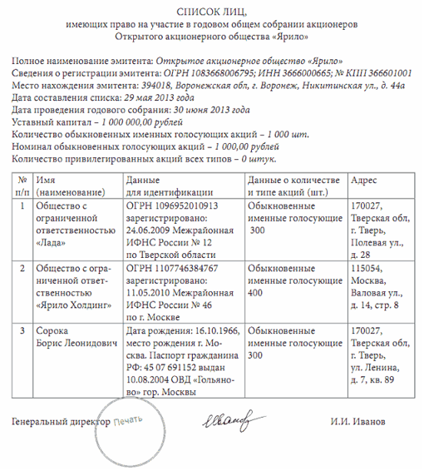
Владеть | тенденциями развития информационно-документационного обеспечения управления и архивного дела | Заполнить пропущенные места  В состав каждого из разделов ОКОПФ включены соответствующие организационно-правовые формы.  В ОКОПФ использованы иерархический метод классификации и последовательный метод кодирования.  В классификаторе принята следующая форма записи позиций:  Каждая позиция в классификаторе содержит:  - пятиразрядный цифровой код;  - наименование организационно-правовой формы.  Структура кода имеет следующий вид:  раздел …  … организационно-правовой формы  … организационно-правовой …
  Код | Наименование
  Х | ХХ | ХХ

ПК-20-способностью использовать правила организации всех этапов работы с документами, в том числе архивными документами
Знать | общепрофессиональные теоретические и методические основы организации всех этапов работы с документами, в том числе архивными документами | Перечень теоретических вопросов к экзамену:  - Регламентация деятельности ассоциаций (союзов)  - Регламентация деятельности общественных организаций, товариществ собственников недвижимости  - Регламентация деятельности казачьих обществ, общин коренных малочисленных народов  - Регламентация деятельности фондов, автономных некоммерческих организаций, религиозных организаций, публично-правовых компаний  - Регламентация деятельности учреждений  - Регламентация деятельности представительств и филиалов юридических лиц  - Регламентация деятельности обособленных подразделений и структурных подразделений обособленных подразделений юридических лиц  - Регламентация деятельности паевых инвестиционных фондов и простых товариществ  - Регламентация деятельности районных судов, городских судов, межрайонных судов (районных судов)  - Регламентация деятельности организационно-правовых форм для коммерческой деятельности граждан  - Регламентация деятельности организационно-правовых форм для деятельности граждан, не отнесенной к предпринимательству  - Регламентация деятельности межправительственных и неправительственных международных организаций
Уметь | распознавать эффективное применение в профессиональной деятельности правила организации всех этапов работы с документами, в том числе архивными документами от неэффективного | Примерные практические задания для экзамена:  Проанализировать документ на предмет правильности оформления  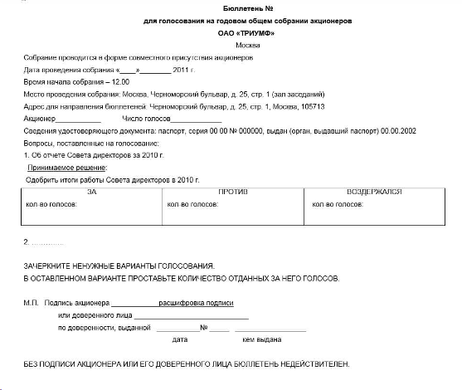  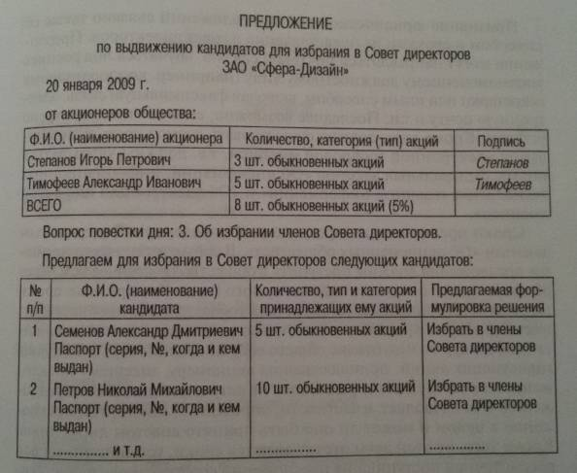
Владеть | практическими навыками использования на междисциплинарном уровне правил организации всех этапов работы с документами, в том числе архивными документами | - Уставный фонд не формируется при создании:  а) акционерного общества  б) общества с ограниченной ответственностью  в) артели  г) казенного предприятия  - Хозяйственным товариществом является:  а) общество с ограниченной ответственностью  б) общество с дополнительной ответственностью  в) коммандитное товарищество  г) закрытое акционерное общество  - Одно лицо может быть полным товарищем:  а) в двух товариществах  б) одном товариществе  в) одном полном товариществе и одном коммандитном товариществе  г) неограниченном числе товариществ  - Хозяйственным обществом является:  а) полное товарищество  б) закрытое акционерное общество  в) коммандитное товарищество  г) товарищество на вере  - Акционерным обществом является хозяйственное общество:  а) с разделенным на доли уставным капиталом  б) разделенным на определенное число акций паевым фондом  в) разделенным на доли складочным капиталом  г) разделенным на определенное число акций уставным капиталом  - Число акционеров закрытого акционерного общества не может превышать:  а) 1  б) 5  в) 50  г) 1000  - Открытую подписку на выпускаемые акции проводит:  а) общество с ограниченной ответственностью  б) открытое акционерное общество  в) производственный кооператив  г) коммандитное товарищество  - Высшим органом управления акционерным обществом является:  а) наблюдательный совет  б) ревизионная комиссия  в) общее собрание акционеров  г) совет директоров  - Минимальное число членов кооператива равно:  а) 100  б) 5  в) 1  г) 50  - Унитарное предприятие – это коммерческая организация:  а) наделенная правом собственности на имущество, закрепленное за ним собственником  б) не наделенная правом собственности на имущество, закрепленное за ним собственником  в) частично наделенная правом собственности на имущество, закрепленное за ним собственником  г) наделяемая правом собственности на имущество по усмотрению собственника  - Федеральное казенное предприятие учреждается решением:  а) органа местного самоуправления  б) Правительством РФ  в) органа местного самоуправления и Правительством РФ  г) органом государственной власти субъекта Федерации  - Холдинговая компания – это предприятие:  а) владеющее контрольными пакетами акций других предприятий  б) занимающееся сбытом продукции  в) контролирующее производство одного вида товара  г) осуществляющее страховую деятельность  - Высшим органом управления финансово-промышленной группой является:  а) общее собрание акционеров  6) совет учредителей  в) совет директоров компаний, входящих в состав финансово-промышленной группы  г) центральная компания финансово-промышленной группы  - Консорциум — это объединение предприятий для осуществления проектов:  а) на временной основе  б) на постоянной основе  в) на один год  г) на 10 лет  - Объединение юридически самостоятельных предприятий под общим руководством в хозяйственной деятельности путем установления над ними финансового контроля за счет покупки или обмена акциями является:  а) синдикатом  б) картелем  в) концерном  г) трестом  - Некоммерческие организации – это юридические лица, главной целью которых является:  а) распределение прибыли между учредителями  б) получение прибыли  в) удовлетворение материальных, духовных или иных нематериальных потребностей, социальные, благотворительные, культурные, образовательные или иные общественно-полезные цели  г) удовлетворение только материальных потребностей  - Какие организации признаются коммерческими?  а) Любые организации, имеющие самостоятельный баланс или смету;  б) Любые организации, получающие прибыль, независимо от целей своей деятельности;  в) Организации, преследующие в качестве основной цели своей деятельности извлечение прибыли;  18. Понятие "коммерческая эффективность «бизнес-проекта» характеризует:  а) Результаты от осуществления проекта за расчетный период;  б) Превышение доходов федерального или местного бюджета над расходами в связи с осуществлением инвестиционного проекта;  в) Финансовые, социальные, экологические последствия реализации проекта;  г) Соотношение финансовых затрат и результатов от реализации проекта для его непосредственных участников;  19. Что должно учитываться в первую очередь при организации работы по улучшению качества товара:  а) Возрастание цен на комплектующие изделия для производства товара;  б) Снижение объема производства;  в) Динамика изменения потребностей в товаре;  г) Изменение географии рынка товара;  20. Если производство в отрасли распределено между несколькими фирмами, контролирующими рынок, то такая структура рынка называется  а) Совершенной конкуренцией;  б) Монополистической конкуренцией;  в) Монополией;  г) Олигополией;  21. Организационно-правовые формы предпринимательской деятельности:  а) Акционерное общество;  б) Совместное предприятие;  в) Концерны;  г) Малые предприятия;  22. Что отражает понятие "предложение"?  а) Структуру товара на рынке;  б) Стоимость товара для реализации;  в) Количественную оценку товара на рынке;  г) Номенклатуру продукции, представленную на рынке;  23. Что отражает понятие "спрос"?  а) Количество продавцов на рынке;  б) Стоимость товара, представленного на рынке;  в) Количество товара на рынке;  г) Совокупную общественную потребность в различных товарах с учетом платежеспособности покупателя;  24. Экономика предприятия - это:  а) Избранная технология производства;  б) Соотношение ресурсов на входе и выходе;  в) Состав и квалифицированный уровень кадров;  25. В состав оборотных средств предприятия входит:  а) Запасы материалов, запасных частей, топлива, готовой продукции на складе;  б) Оборотные фонды и фонды обращения;  в) Оборудование цехов, готовая продукция на складе;  г) Производственные запасы, незавершенное производство, фонды обращения, расходы будущих периодов;  26. Главная цель рекламы предприятия (фирмы):  а) Рост объема производства продукции;  б) Формирование спроса на конкретный вид продукции;  в) Повышение качества;  г) Снижение затрат на производство;  27. Амортизация основных фондов - это  а) Износ основных фондов;  б) Процесс перенесения стоимости основных фондов на себестоимость изготовляемой продукции;  в) Восстановление основных фондов;  г) Расходы на содержание основных фондов;  28. В качестве основных документов для финансового анализа являются:  а) Бухгалтерский баланс;  б) Отчет о прибыли и убытках;  в) Сведения об инвестициях;  г) Сведения о финансовом состоянии организации;  29. Объектами управления являются:  а) Маркетинг;  б) Материальные ресурсы;  в) Производство;  г) Капитал;  д) Финансы;  30. Рентабельность продукции определяется  а) Отношением балансовой прибыли к объему реализованной продукции;  б) Отношением прибыли от реализации к выручке от реализации (без НДС и акциза);  в) Отношением балансовой прибыли к средней стоимости имущества предприятия;  г) Отношением балансовой прибыли к средней стоимости основных фондов и материальных оборотных средств;  31. Прибыль предприятия может быть рассчитана как:  а) Доходы минус налоги и амортизация;  б) Доходы минус заработная плата;  в) Доходы минус затраты на сырье и материалы;  г) Доходы минус совокупные издержки;  32. Укажите основную цель функционирования предприятия в рыночных условиях:  а) получение прибыли и ее максимизация  б) повышение заработной платы работников  в) выход на мировой рынок  г) максимальное удовлетворение общественных потребностей  д) совершенствование производственной структуры предприятия  е) внедрение новой техники и технологии  33. Предприятия по формам собственности классифицируются на:  а) индивидуальные  б) частные  в) малые  г) государственные  д) коллективные  е) муниципальные  34. Выделите организационно-правовые формы предприятий:  а) государственное или имущественное унитарные предприятия  б) совместные предприятия  в) производственные кооперативы  г) малые предприятия  д) хозяйственные общества  е) хозяйственные товарищества  35. В чем состоит различие между производственным предприятием и фирмой:  а) предприятие осуществляет производственную деятельность, а фирма – коммерческую  (торговую) деятельность  б) фирма – более широкое понятие, чем предприятие, и может включать несколько производственных или торговых предприятий  в) различия между предприятием и фирмой нет  36. Укажите среди перечисленных организационно-правовых форм хозяйственные товарищества:  а) общество с дополнительной ответственностью  б) общество с ограниченной ответственностью  в) полное товарищество  г) товарищество на вере (коммандитное)  37. Важнейшей задачей предприятия во всех случаях является:  а) создание рабочих мест для населения, живущего в окрестностях предприятия  б) получение дохода от реализации потребителям производимой продукции (выполненных работ, оказанных услуг)  в) недопущение __________сбоев в работе предприятия (срыва поставки, выпуска бракованной продукции, резкого сокращения объема производства и снижения его рентабельности)  38. Что относится к внутренней среде фирмы:  а) потребители продукции  б) средства производства, трудовые ресурсы и информация  в) поставщики ресурсов производства  г) органы власти  39. Задачи предприятия определяются:  а) интересами владельца  б) размером капитала  в) ситуацией внутри предприятия  г) высшим руководством  д) коллективом предприятия  е) внешней средой  40. Управление предприятием включает следующие подсистемы:  а) управление персоналом  б) управление маркетингом  в) управление финансами  г) управление запасами  41. Финансы открытого акционерного общества − это:  а) денежные средства, находящиеся на расчетном счете акционерного общества  б) сумма собственного капитала акционерного общества и привлеченных денежных  средств  в) денежные отношения по поводу производства и реализации продукции  г) экономические отношения по поводу формирования, распределения и использования денежных доходов и накоплений акционерного общества  д) все денежные ресурсы, находящиеся в распоряжении акционерного общества  е) сумма амортизационного фонда, уставного капитала и нераспределенной прибыли  42. Финансовое планирование − это:  а) планирование прибыли (доходов) и расходов предприятия  б) расчет потребности в собственных оборотных средствах  в) планирование действий по формированию и использованию финансовых ресурсов  г) анализ и планирование денежных потоков  д) расчет необходимых финансовых ресурсов  е) составление баланса доходов и расходов предприятия  43. Правом на обращение в арбитражный суд с заявлением о признании должника банкротом обладают:  а) уполномоченные органы  б) должник, конкурсный кредитор и уполномоченные органы  в) должник и уполномоченные органы  44. Умышленное создание или увеличение неплатежеспособности, совершенное руководителем или собственником коммерческой организации, индивидуальным предпринимателем в личных интересах или интересах третьих лиц, − это:  а) фиктивное банкротство  б) неправомерные действия при банкротстве  в) преднамеренное банкротство  45. Наблюдение — процедура банкротства, применяемая к должнику в целях:  а) обеспечения продажи имущества на торгах  б) обеспечения сохранности имущества должника  в) обеспечения сохранности имущества должника, проведения анализа финансового состояния должника, составления реестра требований кредиторов и проведения их первого собрания  46. Конкурсное производство — процедура банкротства, применяемая к должнику:  а) в отношении которого возбуждено дело о банкротстве с целью осуществления финансового оздоровления  б) признанному банкротом, в целях соразмерного удовлетворения требований кредиторов  в) для заключения мирового соглашения  47. Финансовое оздоровление — процедура банкротства, применяемая к должнику в целях:  а) восстановления его платежеспособности  б) обеспечения сохранности его имущества, проведения анализа его финансового состояния  в) восстановления его платежеспособности и погашения задолженности в соответствии с графиком погашения задолженности  48. Внешнее управление − процедур банкротства, применяемая к должнику в целях:  а) восстановления его платежеспособности  б) обеспечения сохранности его имущества  в) восстановления его платежеспособности и погашения задолженности в соответствии с графиком погашения задолженности  49. Что такое бизнес-план?  а) финансовый план  б) план снабжения и сбыта  в) план развития предприятия, необходимый для освоения новых сфер деятельности предприятия  г) набор мероприятий  50. Какая из ниже перечисленных целей относится к основным финансовым целям предприятия?  а) повышение объема производства  б) получение максимально возможной прибыли  в) снижение товарно-материальных запасов  г) повышение заработной платы работникам предприятия  51. Какие проблемы НЕ решает бизнес-план?  а) определяет степень жизнеспособности и будущей устойчивости предприятия, снижает риск предпринимательской деятельности  б) конкретизирует перспективы бизнеса в виде системы количественных и качественных показателей  в) привлекает внимание и интерес, обеспечивает поддержку со стороны потенциальных инвесторов предприятия  г) гарантирует получение инвестиций  52. Какие разделы содержит бизнес-плана для реализации инвестиционного проекта?  а) план мероприятий  б) все структурные разделы бизнес-плана  в) план маркетинга и финансовый план  г) инвестиционный, производственный, маркетинговый и финансовый план  53. Основной целью бизнес-плана финансового оздоровления предприятия является:  а) проведение маркетинговых исследований  б) восстановление платежеспособности и поддержание эффективной деятельности предприятия  в) расчет точки безубыточности  г) составление производственного плана  54. Что является стратегией предприятия?  а) производственный план предприятия  б) направления и способы действий, предпринимаемых предприятием, чтобы получить конкурентоспособную позицию на рынке, которая будет определять его существование на рынке и развитие в долгосрочной перспективе  в) рассчитанная на перспективу система мер, обеспечивающая достижение краткосрочных целей предприятия  г) снижение производственных издержек  55. Что такое конкурентоспособность товара?  а) это совокупность ее свойств, включая качественные характеристики и цену, которые превосходят аналогичные свойства товаров-конкурентов  б) способность товара быть проданным  в) способность производителя произвести товара  г) способность производителя сделать рекламу товару  Ответить на все поставленные вопросы - количество правильных ответов должно быть не менее 75 %

ДПК-2-способностью ориентироваться в законодательной и нормативно-методической базе информационно-документационного обеспечения управления и архивного дела и смежных областей
Знать | законодательную и нормативно-методическую базу информационно-документационного обеспечения управления и архивного дела; правовую базу смежных областей в сфере конфиденциального делопроизводства | Перечень теоретических вопросов к экзамену:  - Государственная регистрация юридических лиц  - Реорганизация и ликвидация юридических лиц  - Регистрация товарного знака  - Выбор организационно-правовой формы  - Преобразование организационно-правовых форм  - Компетенции органов управления акционерного общества  - Виды локальных нормативных актов акционерных обществ. Их характеристика, порядок разработки, принятия, изменения и отмены, вступление в силу  - Документационное обеспечение проведения годового собрания акционеров  - Документационное обеспечение проведения внеочередного собрания акционеров  - Документационное обеспечение деятельности совета директоров  - Хранение документов акционерного общества
Уметь | применять и оперировать законодательной и нормативно-методической базой документационного обеспечения управления и архивного дела, а также смежных областей в сфере конфиденциального делопроизводства | Примерные практические задания для экзамена:  56. Виды рисков в бизнес планировании:  а) производственные, инвестиционные, инфляционные, организационно-коммерческие, политические  б) производственные, инфляционные, организационно-коммерческие, политические  в) инвестиционные, инфляционные, организационно-коммерческие, политические  г) организационно-коммерческие, политические, инвестиционные  57. Какова основная цель подготовки раздела "Производственный план" бизнес-плана?  а) обосновать место производства продукции  б) обосновать производство продукции в необходимых объемах, в нужные сроки и требуемого качества  в) обосновать разработку продукции  г) обосновать организационную структуру предприятия  58. Какие инвестиционные проекты являются наименее рискованными?  а) проекты, в разработке которых принимают участие опытные эксперты  б) проекты, выполняемые по государственному заказу  в) проекты, связанные с созданием новых производств и технологий  г) проекты, финансируемые за счет кредитных ресурсов  59. Какова основная цель составления плана доходов и расходов?  а) показать, как будет формироваться и изменяться прибыль в ходе реализации проекта  б) определить состав затрат на производство продукции  в) определить налоговые выплаты в ходе реализации проекта  г) определить прогнозный объем продаж продукции  60. Активная рекламная кампания прежде всего способствует:  а) росту оборота предприятия  б) росту рынка в целом  в) росту прибыли предприятия  г) росту налоговых выплат предприятия  56. Виды рисков в бизнес планировании:  а) производственные, инвестиционные, инфляционные, организационно-коммерческие, политические  б) производственные, инфляционные, организационно-коммерческие, политические  в) инвестиционные, инфляционные, организационно-коммерческие, политические  г) организационно-коммерческие, политические, инвестиционные  57. Какова основная цель подготовки раздела "Производственный план" бизнес-плана?  а) обосновать место производства продукции  б) обосновать производство продукции в необходимых объемах, в нужные сроки и требуемого качества  в) обосновать разработку продукции  г) обосновать организационную структуру предприятия  58. Какие инвестиционные проекты являются наименее рискованными?  а) проекты, в разработке которых принимают участие опытные эксперты  б) проекты, выполняемые по государственному заказу  в) проекты, связанные с созданием новых производств и технологий  г) проекты, финансируемые за счет кредитных ресурсов  59. Какова основная цель составления плана доходов и расходов?  а) показать, как будет формироваться и изменяться прибыль в ходе реализации проекта  б) определить состав затрат на производство продукции  в) определить налоговые выплаты в ходе реализации проекта  г) определить прогнозный объем продаж продукции  60. Активная рекламная кампания прежде всего способствует:  а) росту оборота предприятия  б) росту рынка в целом  в) росту прибыли предприятия  г) росту налоговых выплат предприятия  56. Виды рисков в бизнес планировании:  а) производственные, инвестиционные, инфляционные, организационно-коммерческие, политические  б) производственные, инфляционные, организационно-коммерческие, политические  в) инвестиционные, инфляционные, организационно-коммерческие, политические  г) организационно-коммерческие, политические, инвестиционные  57. Какова основная цель подготовки раздела "Производственный план" бизнес-плана?  а) обосновать место производства продукции  б) обосновать производство продукции в необходимых объемах, в нужные сроки и требуемого качества  в) обосновать разработку продукции  г) обосновать организационную структуру предприятия  58. Какие инвестиционные проекты являются наименее рискованными?  а) проекты, в разработке которых принимают участие опытные эксперты  б) проекты, выполняемые по государственному заказу  в) проекты, связанные с созданием новых производств и технологий  г) проекты, финансируемые за счет кредитных ресурсов  59. Какова основная цель составления плана доходов и расходов?  а) показать, как будет формироваться и изменяться прибыль в ходе реализации проекта  б) определить состав затрат на производство продукции  в) определить налоговые выплаты в ходе реализации проекта  г) определить прогнозный объем продаж продукции  60. Активная рекламная кампания прежде всего способствует:  а) росту оборота предприятия  б) росту рынка в целом  в) росту прибыли предприятия  г) росту налоговых выплат предприятия  Проанализировать документ на предмет правильности оформления  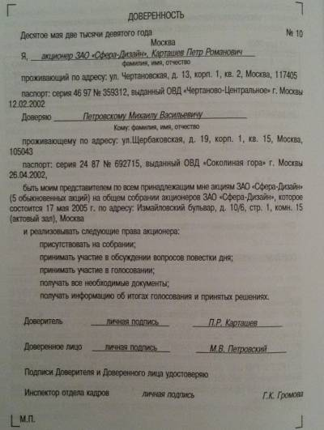  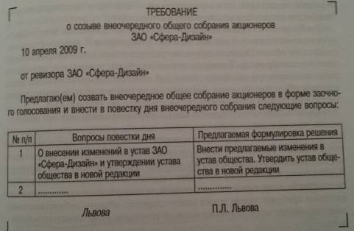
Владеть | способами оценивания значимости и практической пригодности использования законодательной и нормативно-методической базой информационно-документационного обеспечения управления и архивного дела и смежных областей в сфере конфиденциального делопроизводства | Заполнить пропущенные места:  Организационно-правовые формы в ОКОПФ сгруппированы в следующие разделы:
  1 00 00 | - организационно-правовые формы юридических лиц, являющихся коммерческими корпоративными организациями;
  ..00 00 | - организационно-правовые формы юридических лиц, являющихся некоммерческими корпоративными организациями;
  3 00 00 | - организационно-правовые формы организаций, созданных без прав юридического лица;
  4 00 .. | - организационно-правовые формы международных организаций, осуществляющих деятельность на … Российской Федерации;
  .. 00 00 | - организационно-правовые формы для деятельности граждан (физических лиц);
  6 00 00 | - организационно-правовые формы юридических лиц, являющихся коммерческими унитарными организациями;
  7 00 00 | - организационно-правовые формы юридических лиц, являющихся … унитарными организациями.

б) Порядок проведения промежуточной аттестации, показатели и критерии оценивания:
Показатели и критерии оценивания экзамена:
– на оценку «отлично» (5 баллов) – обучающийся демонстрирует высокий уровень сформированности компетенций, всестороннее, систематическое и глубокое знание учебного материала, свободно выполняет практические задания, свободно оперирует знаниями, умениями, применяет их в ситуациях повышенной сложности.
– на оценку «хорошо» (4 балла) – обучающийся демонстрирует средний уровень сформированности компетенций: основные знания, умения освоены, но допускаются незначительные ошибки, неточности, затруднения при аналитических операциях, переносе знаний и умений на новые, нестандартные ситуации.
– на оценку «удовлетворительно» (3 балла) – обучающийся демонстрирует пороговый уровень сформированности компетенций: в ходе контрольных мероприятий допускаются ошибки, проявляется отсутствие отдельных знаний, умений, навыков, обучающийся испытывает значительные затруднения при оперировании знаниями и умениями при их переносе на новые ситуации.
– на оценку «неудовлетворительно» (2 балла) – обучающийся демонстрирует знания не более 20% теоретического материала, допускает существенные ошибки, не может показать интеллектуальные навыки решения простых задач.
– на оценку «неудовлетворительно» (1 балл) – обучающийся не может показать знания на уровне воспроизведения и объяснения информации, не может показать интеллектуальные навыки решения простых задач.

8 Учебно-методическое и информационное обеспечение дисциплины (модуля)
а) Основная литература:

1.Кузнецов, И. Н. Документационное обеспечение управления. Документооборот и делопроизводство : учебник и практикум для среднего профессионального образования / И. Н. Кузнецов. — 3-е изд., перераб. и доп. — Москва : Издательство Юрайт, 2019. — 462 с. — Режим доступа: https://biblio-online.ru/viewer/dokumentacionnoe-obespechenie-upravleniya-dokumentooborot-i-deloproizvodstvo-433861#page/1 - Заголовок с экрана
2. Грозова, О. С. Делопроизводство : учебное пособие для вузов / О. С. Грозова. — Москва : Издательство Юрайт, 2020. — 124 с. — (Высшее образование). — ISBN 978-5-534-06787-3. — Текст : электронный // ЭБС Юрайт [сайт]. — URL: https://urait.ru/bcode/453969 (дата обращения: 25.08.2020).
3.Шувалова, Н. Н. Основы делопроизводства. Язык служебного документа : учебник и практикум для вузов / Н. Н. Шувалова, А. Ю. Иванова ; под общей редакцией Н. Н. Шуваловой. — 2-е изд., перераб. и доп. — Москва : Издательство Юрайт, 2020. — 428 с. — (Высшее образование). — ISBN 978-5-534-10848-4. — Текст : электронный // ЭБС Юрайт [сайт]. — URL: https://urait.ru/bcode/450549 (дата обращения: 25.08.2020).
4.Документационное обеспечение управления на предприятиях различных организационно-правовых форм : учебное пособие [для вузов] / составители: С. С. Великанова, И. В. Кашуба ; Магнитогорский гос. технический ун-т им. Г. И. Носова. - Магнитогорск : МГТУ им. Г. И. Носова, 2020. - 1 CD-ROM. - ISBN 978-5-9967-1816-0. - Загл. с титул. экрана. - URL : https://magtu.informsystema.ru/uploader/fileUpload?name=4125.pdf&show=dcatalogues/1/1535269/4125.pdf&view=true (дата обращения: 25.08.2020). - Макрообъект. - Текст : электронный. - Сведения доступны также на CD-ROM.

б) Дополнительная литература:
1. Корнеев, И. К. Документирование управленческой деятельности + тесты в ЭБС : учебник и практикум для вузов / И. К. Корнеев, А. В. Пшенко, В. А. Машурцев. — 2-е изд., перераб. и доп. — Москва : Издательство Юрайт, 2020. — 384 с. — Режим доступа: https://biblio-online.ru/viewer/dokumentirovanie-upravlencheskoy-deyatelnosti-testy-v-ebs-450470#page/1 - Заголовок с экрана
2. Информационные технологии в документационном обеспечении управления и архивном деле [Электронный ресурс]: учебник для вузов / Н.Н. Куняев, Т.В. Кондрашова, Е.В. Терентьева, А.Г. Фабричнов; под общ. ред.д.ю.н., проф. Н.Н. Куняева. - М.: Логос, 2017. - 408 с. - (Новая студенческая библиотека) - ISBN 978-5-98704-786-6. - Режим доступа: http://znanium.com/spec/catalog/author/?id=d0ec026f-375d-11e4-b05e-00237dd2fde2
3.Кузнецов, И. Н. Документационное обеспечение управления. Документооборот и делопроизводство : учебник и практикум для вузов / И. Н. Кузнецов. — 3-е изд., перераб. и доп. — Москва : Издательство Юрайт, 2020. — 461 с. — (Высшее образование). — ISBN 978-5-534-04275-7. — Текст : электронный // ЭБС Юрайт [сайт]. — URL: https://urait.ru/bcode/449769 (дата обращения: 25.08.2020).
в) Методические указания:
1.Доронина, Л. А. Организация и технология документационного обеспечения управления : учебник и практикум для вузов / Л. А. Доронина, В. С. Иритикова. — Москва : Издательство Юрайт, 2020. — 233 с. — (Высшее образование). — ISBN 978-5-534-04568-0. — Текст : электронный // ЭБС Юрайт [сайт]. — URL: https://urait.ru/bcode/450483 (дата обращения: 25.08.2020).
2.Казакевич, Т. А. Документоведение. Документационный сервис : учебник и практикум для вузов / Т. А. Казакевич, А. И. Ткалич. — 2-е изд., испр. и доп. — Москва : Издательство Юрайт, 2020. — 177 с. — (Высшее образование). — ISBN 978-5-534-06273-1. — Текст : электронный // ЭБС Юрайт [сайт]. — URL: https://urait.ru/bcode/452701 (дата обращения: 25.08.2020).
1. Методические рекомендации для подготовки к экзамену в приложении 1.
2. Методические указания по выполнению индивидуальных домашних заданий представлены в приложении 2.

г) Программное обеспечение и Интернет-ресурсы:
Программное обеспечение:

Наименование ПО | № договора | Срок действия лицензии
MS Windows 7 | Д-1227 от 08.10.2018  Д-757-17 от 27.06.2017 | 11.10.2021  27.07.2018
MS Office 2007 | № 135 от 17.09.2007 | бессрочно
FAR Manager | свободно распространяемое | бессрочно
7Zip | свободно распространяемое | бессрочно

Интернет-ресурсы:
- научного цитирования (РИНЦ) URL: https://elibrary.ru/project_risc.asp
- Электронная база периодических изданий East View Information Services, ООО «ИВИС» https://dlib.eastview.com/
- Поисковая система Академия Google (Google Scholar) URL: https://scholar.google.ru/
- Информационная система - Единое окно доступа к информационным ресурсам URL: http://window.edu.ru/
- Российская Государственная библиотека. Каталоги https://www.rsl.ru/ru/4readers/catalogues/
- Электронные ресурсы библиотеки МГТУ им. Г.И. Носова http://magtu.ru:8085/marcweb2/Default.asp
- Университетская информационная система РОССИЯ https://uisrussia.msu.ru
- Международная наукометрическая реферативная и полнотекстовая база данных научных изданий «Web of science» http://webofscience.com
- Международная реферативная и полнотекстовая справочная база данных научных изданий «Scopus» http://scopus.com
- Международная база полнотекстовых журналов Springer Journals http://link.springer.com/
- Международная база справочных изданий по всем отраслям знаний SpringerReference http://www.springer.com/references

9 Материально-техническое обеспечение дисциплины (модуля)
Материально-техническое обеспечение дисциплины включает:
Тип и название аудитории | Оснащение аудитории
Учебные аудитории для проведения занятий лекционного типа | Доска, мультимедийные средства хранения, передачи и представления информации.
Учебные аудитории для проведения практических занятий, групповых и индивидуальных консультаций, текущего контроля и промежуточной аттестации | Доска, мультимедийный проектор, экран
Помещения для самостоятельной работы обучающихся | Персональные компьютеры с пакетом MS Office, выходом в Интернет и с доступом в электронную информационно-образовательную среду университета
Помещение для хранения и профилактического обслуживания учебного оборудования | Стеллажи для хранения учебно-наглядных пособий и учебно-методической документации.

Приложение №1

  - Методические рекомендации для подготовки к экзамену
При подготовке к экзамену особое внимание следует обратить на следующие моменты: изучение основных понятий, на которых основывается изучение каждой темы; использование полученных знаний в практической деятельности; использование собственного опыта при раскрытии некоторых тем курса; использование официальных материалов в раскрытии определенных тем курса.
При подготовке к экзамену особое внимание следует уделить таким вопросам как:
–характеристика комплекса документов, предоставляемых юридическим лицом в регистрирующий орган;
–правила составления и оформления документов, регистрирующих предприятие;
–документирование процедуры регистрации юридических лиц;
–документационное обеспечение подготовки и проведения общих собраний акционеров, участников общества;
–документирование деятельности совета директоров.

Приложение 2
2. Методические указания по выполнению индивидуальных домашних заданий
Все необходимые материалы необходимые для работы в процессе выполнения
индивидуальных домашних заданий представлены на образовательном портале МГТУ http://newlms.magtu.ru/

